**افزونه ایجاد Rest API برای ارسال پیام خصوصی**

**39-1- مقدمه**

افزونه Rest Api بستری را فراهم میکند تا اپلیکیشن های خارج شاب، با دریافت یک توکن امنیتی امکان ارسال پیام خصوصی به کاربران شاب را داشته باشند. این افزونه به صورت Rest پیاده شده و به سادگی در دیگر اپلیکیشن ها پیاده سازی میشود. سیستم اهراز هویت آن از یک توکن پشتیبانی میکند که شرح دریافت توکن و ایجاد درخواست را در ادامه خواهید دید.

**شرح افزونه**

برای یک سناریو ساده تصور کنید یک شرکت یا سازمان با داشتن یوزر نیم های کاربری شاب برای کارمندان خود قصد دارد تا اطلاع رسانی ها، تسویه حساب ها، ماموریت ها و ... را به وسیله پیام خصوصی ارسال کند. در این سناریو این شرکت با پیاده سازی api ایجاد شده توسط این افزونه به راحتی میتواند اطلاعات مد نظر خود را برای کاربران مشخص شده به صورت پیام خصوصی ارسال کند.

**نصب افزونه**

محتوای پوشه ی افزونه را درون پوشه پلاگین ها شاب کپی کنید. با انجام این کار شما در پوشه پلاگین ها باید یک پوشه به نام restapi داشت باشید که درون آن فایل ها افزونه قرار گرفته باشد.

سپس به صفحه مدیریت شاب بروید و از قسمت افزونه ها -> افزونه های در دسترس، افزونه وب سرویس را انتخاب کنید و روی دکمه نصب کلیک کنید.

تمام کاری که لازم بود را انجام دادید.

**ایجاد توکن برای ارتباط با وب سرویس**

در پنل مدیریتی شاب به قسمت افزونه های نصب شده رفته و افزونه وب سرویس را پیدا کنید. سپس در کارد مربوط به افزونه روی دکمه تنظیمات کلیک کنید.

وارد یک صفحه جدید میشوید. در این صفحه شما لیست توکن های صادر شده قبلی را مشاهده میکنید. شما میتوانید از همین قسمت توکن های صادر شده را حذف کنید. هم چنین میتوانید دستور بازتولید توکن را بدهید.

برای ایجاد یک توکن نام وب سرویسی که به توکن نیاز دارد را در کادر مشخص شده وارد کنید و سپس روی ایجاد کلیک کنید.

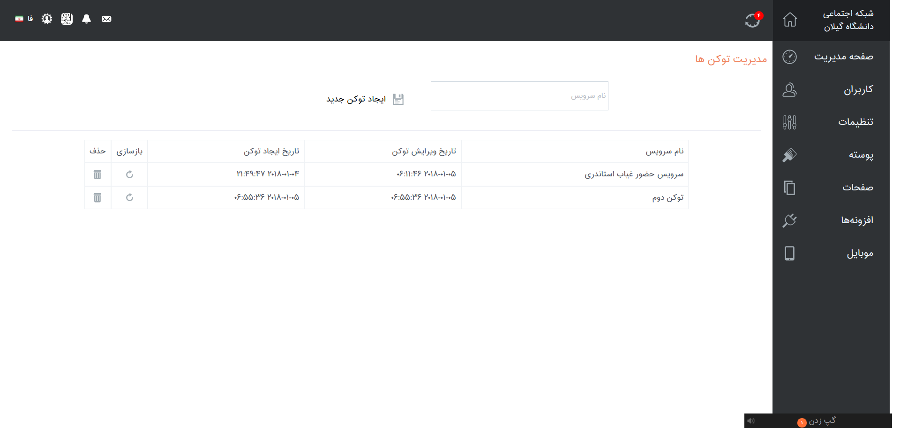بعد کلیک بر روی دکمه ایجاد در یک کادر توکن شما به نمایش در می آید. توجه کنید که حتما آن را کپی کرده و حفظ کنید چرا که این توکن دوباره به نمایش در نخواهد آمد و شما تنها قادر به باطل کردن آن و بازتولید توکن هستید.

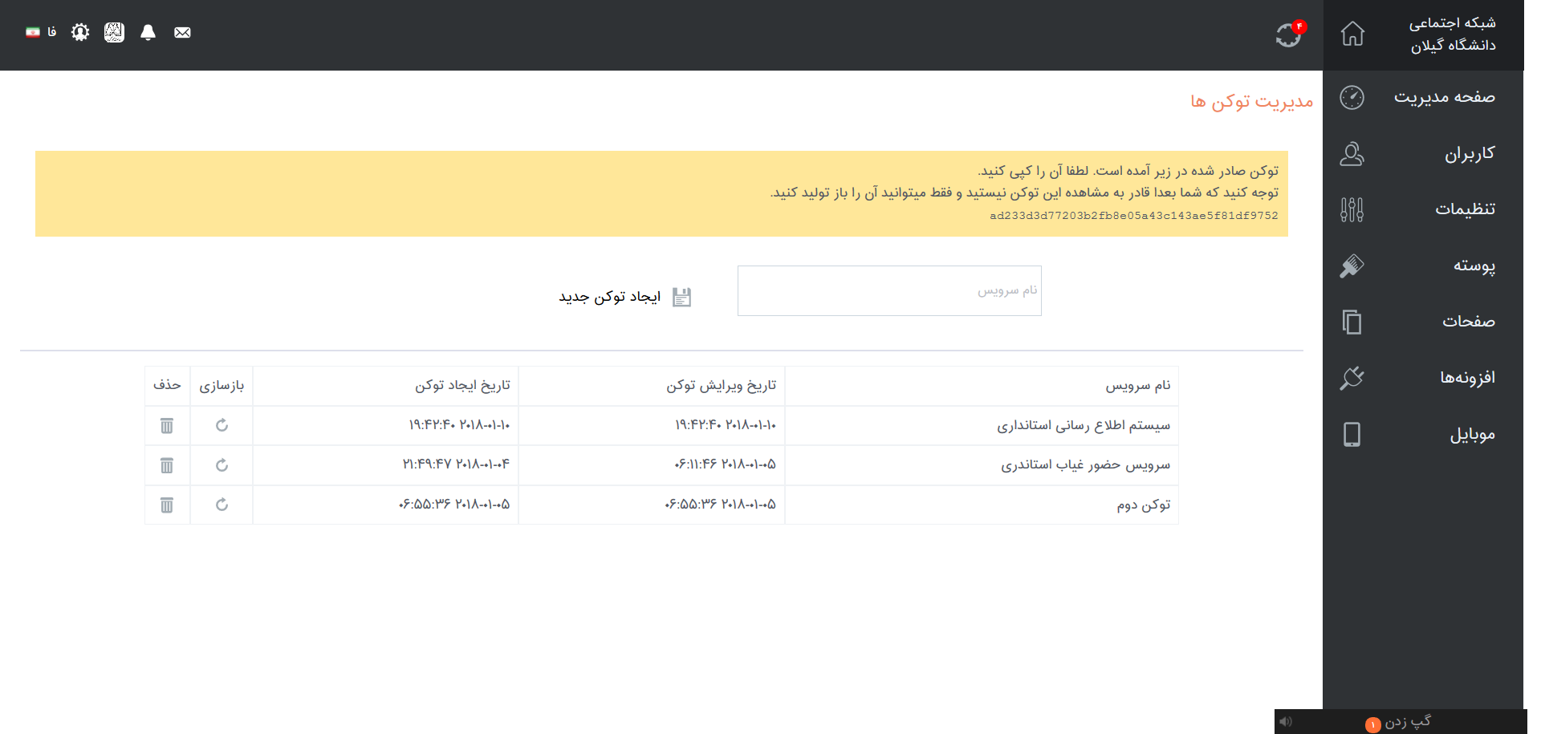

**ارسال درخواست به وب سرویس**

در حال حاضر شما میتوانید دو درخواست برای وب سرویس ارسال کنید که به شرح زیر میباشد:

**باطل کردن توکن قبلی و دریافت توکن جدید:**

برای حفظ امنیت بیشتر توصیه میشود اپلیکیشن شما در بازه های زمانی توکن خود را باطل کند و از توکن جدید استفاده کند. برای این مهم میتوان با ارسال یک درخواست post به آدرس [http://shubsite.ir/rest/api/v1/token/revoke.json](http://ugsn.guilan.ac.ir/shub/rest/api/v1/token/revoke.json) توکن قبلی را باطل و توکن جدید دریافت کرد.

ساختار درخواست به شرح زیر میباشد:

Header:

Authorization: Bearer {TOKEN}

Body:

NULL

به جای {TOKEN} در قسمت هدر ریکوست توکن ایجاد شده در مرحله قبل را وارد کنید. برای باطل کردن توکن نیازی نیست که بدنه متد شامل متغیری باشد.

پاسخ وب سرویس به درخواست شما به صورت رو به رو میباشد:

{

"status": "OK",

"code": 200,

"data": {

"token": "}NEW TOKEN}"

}

}

به جای {NEW TOKEN} توکن جدید برای شما ارسال میشود. در صورت وجود خطا با ساختار بالا خطا توضیح داده خواهد شد.

**ارسال پیام به اشخصا:**

برای ارسال پیام باید یک درخواست با متد post به آدرس <http://shubsite.ir/rest/api/v1/sendMessage.json> ارسال کنید.

ساختار درخواست به شرح زیر میباشد:

Header:

Authorization: Bearer {TOKEN}

Body:

{

"username": "ir1369",

"message": {

"subject": "Message subject",

"text": "Message text"

}

}

قسمت هدر مطالبق بخش قبلی برای اهراز هویت پر شود. در قسمت بادی یک شی json ارسال میشود.

در قسمت username نام کاربری در سیستم شاب و در قسمت message جزئیات پیام ارسال میشود.

Subject با موضوع پیام پر شود و در قسمت text متن پیام وارد شود.

پاسخ وب سرویس به درخواست شما به صورت زیر است:

{

"status":"OK",

"code":200,

"data":{

"lastMessageTimestamp":"1515601571"

}

}

که نشان دهنده ارتباط موفق می باشد.